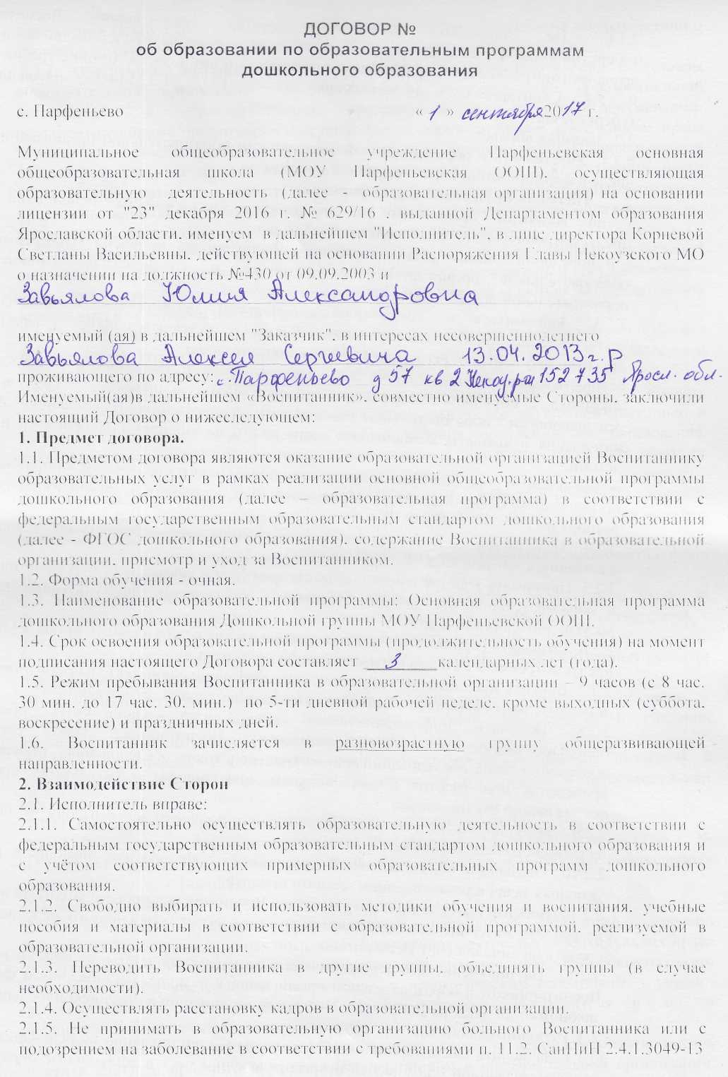

2.1.6. Не допускать в образовательную организацию Воспитанника, туберкулинодиагностика которому не проводилась, если не представлено заключение врача-фтизиатра об отсутствии заболевания туберкулёзом в соответствии с требованиями п. 5.7. Санитарно-эпидемиологических правил СП 3.1.2.3114-13 «Профилактика туберкулеза».
2.2. Заказчик вправе:
2.2.1. Участвовать в образовательной деятельности образовательной организации, в том числе в формировании образовательной программы.
2.2.2. Получать от Исполнителя информацию:
- по вопросам организации и обеспечения надлежащего исполнения услуг, предусмотренных разделом I настоящего Договора;
- о поведении, эмоциональном состоянии Воспитанника во время его пребывания в образовательной организации, его развитии и способностях, отношении к образовательной деятельности.
2.2.3. Знакомиться с Уставом образовательной организации, с лицензией на осуществление образовательной деятельности, с образовательными программами и другими документами, регламентирующими организацию и
осуществление образовательной деятельности, права и обязанности Воспитанника и Заказчика, с порядком взимания родительской платы за присмотр и уход за детьми, осваивающими образовательные программы дошкольного образования, порядком назначения и выплаты компенсации части родительской платы за присмотр и уход за детьми,
осваивающими образовательные программы дошкольного образования в образовательных организациях, осуществляющих образовательную деятельность, правилами внутреннего распорядка.
2.2.4. Находиться с Воспитанником в образовательной организации в период его адаптации в течение 10 дней.
2.2.5. Принимать участие в организации и проведении совместных мероприятий с детьми в образовательной организации (утренники, развлечения, физкультурные праздники, досуги, дни здоровья и др.).
2.2.6. Создавать (принимать участие в деятельности) коллегиальных органов управления, предусмотренных Уставом образовательной организации.
2.2.7. Вносить предложения по улучшению образовательной деятельности и организации дополнительных образовательных услуг в образовательной организации.
2.2.8. Получать информацию обо всех видах планируемых обследований (психологических, психолого-педагогических) Воспитанника, давать согласие на проведение таких обследований или на участие в таких обследованиях, отказаться от их проведения или участия в них, получать информацию о результатах проведённых обследований Воспитанника.
2.2.9. Заслушивать отчёты Исполнителя по вопросам организации и обеспечения надлежащего исполнения услуг.
2.2.10. Оказывать образовательной организации добровольную помощь в реализации уставных задач в установленном законом порядке.
2.2.11. Вносить плату за присмотр и уход за Воспитанника в образовательной организации из средств материнского (семейного) капитала путём безналичного перечисления этих средств на лицевой счёт Исполнителя.
2.2.12. На получение компенсации части родительской платы за присмотр и уход за Воспитанником в образовательной организации в размере, установленном Федеральным законом от 29 декабря 2012 г. № 273-ФЗ «Об образовании в Российской Федерации».
2.3. Исполнитель обязан:
2.3.1. Зачислить Воспитанника в образовательную организацию на основании заявления, путёвки, выданной комиссией по распределению мест в дошкольные образовательные учреждения Некоузского муниципального района и других документов в соответствии с законодательством РФ.
2.3.2. Обеспечить Заказчику доступ к информации для ознакомления с Уставом образовательной организации, с лицензией на осуществление образовательной деятельности, с образовательными программами и другими документами, регламентирующими организацию и осуществление образовательной деятельности, права и обязанности Воспитанников и Заказчика, порядком взимания родительской платы за присмотр и уход за детьми, порядком назначения и выплаты компенсации части родительской платы за присмотр и уход за детьми, осваивающими образовательные программы дошкольного образования в организациях, осуществляющих образовательную деятельность, правилами внутреннего распорядка воспитанников.
2.3.3. Обеспечить надлежащее предоставление услуг, предусмотренных разделом I настоящего Договора, в полном объеме в соответствии с федеральным государственным образовательным стандартом, образовательной программой (частью образовательной программы) и условиями настоящего Договора.
2.3.4. Обеспечивать охрану жизни и укрепление физического и психического здоровья Воспитанника, его интеллектуальное, физическое и личностное развитие, развитие его творческих способностей и интересов.
2.3.5. При оказании услуг, предусмотренных настоящим Договором, учитывать индивидуальные потребности Воспитанника, связанные с его жизненной ситуацией и состоянием здоровья, определяющие особые условия получения им образования, возможности освоения Воспитанником образовательной программы на разных этапах ее реализации.
2.3.6. При оказании услуг, предусмотренных настоящим Договором, проявлять уважение к личности Воспитанника, оберегать его от всех форм физического и психологического насилия, обеспечить условия укрепления
нравственного, физического и психологического здоровья, эмоционального благополучия Воспитанника с учетом его индивидуальных особенностей.
2.3.7. Создавать безопасные условия обучения, воспитания, присмотра и ухода за Воспитанником, его содержания в образовательной организации в соответствии с установленными нормами, обеспечивающими его жизнь и здоровье.
2.3.8. Обучать Воспитанника по образовательной программе, предусмотренной пунктом 1.3 настоящего Договора.
2.3.19. Обеспечить реализацию образовательной программы средствами обучения и воспитания, необходимыми для организации учебной деятельности и создания развивающей предметно-пространственной среды.
2.3.10. Обеспечивать Воспитанника 4-х разовым сбалансированным питанием в соответствии с возрастом воспитанника и временем пребывания в образовательной организации.
2.3.11. Переводить Воспитанника в следующую возрастную группу.
2.3.12. Обеспечить соблюдение требований Федерального закона от 27 июля 2006 г. № 152-ФЗ «О персональных данных» в части сбора, хранения и обработки персональных данных Заказчика и Воспитанника.
2.4. Заказчик обязан:
2.4.1. Соблюдать требования учредительных документов Исполнителя, правил внутреннего распорядка и иных локальных нормативных актов, регламентирующих права и обязанности родителей (законных представителей) воспитанников, общепринятых норм поведения, в том числе, проявлять уважение к педагогическим работникам, учебно-вспомогательному, медицинскому и иному персоналу Исполнителя и другим воспитанникам, не посягать на их честь и достоинство.
2.4.2. Своевременно, не позднее 15 числа следующего за периодом оплаты месяца вносить плату за присмотр и уход за Воспитанником в образовательной организации; своевременно предоставлять документы для начисления компенсации части родительской платы.
2.4.3. При поступлении Воспитанника в образовательную организацию и в период действия настоящего Договора своевременно предоставлять Исполнителю все необходимые документы, предусмотренные Уставом образовательной организации.
2.4.4. Обеспечить посещение воспитанником образовательной организации согласно правилам внутреннего распорядка.
2.4.5. Предоставлять номера телефонов оперативной связи с Заказчиком в период пребывания Воспитанника в образовательной организации. Незамедлительно сообщать Исполнителю об изменении контактного телефона и места жительства.
2.4.6. Приводить Воспитанника в образовательную организацию в опрятном виде.
2.4.7. Лично передавать и забирать Воспитанника у воспитателя, не передоверяя его посторонним; членам семьи, не достигшим 18-летнего возраста; лицам, находящимся в состоянии алкогольного опьянения.
2.4.8. Забирать Воспитанника из образовательной организации не позднее 17 часов 30 минут.
2.4.9. Информировать Исполнителя о предстоящем отсутствии Воспитанника в образовательной организации или его болезни не позднее 9ч. 00 мин. по телефону 8(48547) 3-17-71.
2.4.10. В случае заболевания Воспитанника, подтвержденного заключением медицинской организации либо выявленного медицинским работником Исполнителя, принять меры по восстановлению его здоровья и не допускать посещения образовательной организации Воспитанником в период заболевания
2.4.11. Заблаговременно, не менее чем за 1 день, уведомить Исполнителя о выходе Воспитанника в образовательную организацию после отсутствия или невыходе по каким-либо причинам.
2.4.12. Предоставлять справку после перенесенного заболевания, а также отсутствия ребенка более 5 календарных дней (за исключением выходных и праздничных дней), с указанием диагноза, длительности заболевания, сведений об отсутствии контакта с инфекционными больными.
2.4.13. Бережно относиться к имуществу Исполнителя, возмещать ущерб, причиненный Воспитанником имуществу Исполнителя, в соответствии с законодательством Российской Федерации.
2.4.14. Взаимодействовать с Исполнителем по всем направлениям воспитания и обучения Воспитанника.
2.4.15. Предоставлять информацию о состоянии здоровья и развитии Воспитанника в период его нахождения в образовательной организации.
3. Размер, сроки и порядок оплаты за присмотр и уход за Воспитанником
3.1. Стоимость услуг Исполнителя по присмотру и уходу за Воспитанником (далее - родительская плата) составляет 86 (восемьдесят шесть) рублей в день .
Не допускается включение расходов на реализацию образовательной программы дошкольного образования, а также расходов на содержание недвижимого имущества образовательной организации в родительскую плату за Воспитанником.
3.2. Начисление родительской платы производится из расчета фактически оказанной услуги по присмотру и уходу, соразмерно количеству календарных дней, в течение которых оказывалась услуга.
3.3.Стоимость услуг Исполнителем по присмотру и уходу за воспитанником (далее-родительская плата) устанавливается Некоузским муниципальным районом (далее – Учредитель) в срок не позднее 15 числа следующего за периодом оплаты месяца на лицевой счёт образовательной организации за наличный расчет через отделение банка.
4. Ответственность за неисполнение или ненадлежащее исполнение обязательств по Договору, порядок разрешения споров
